**IT2669** *Scheda creata il 24 settembre 2025*

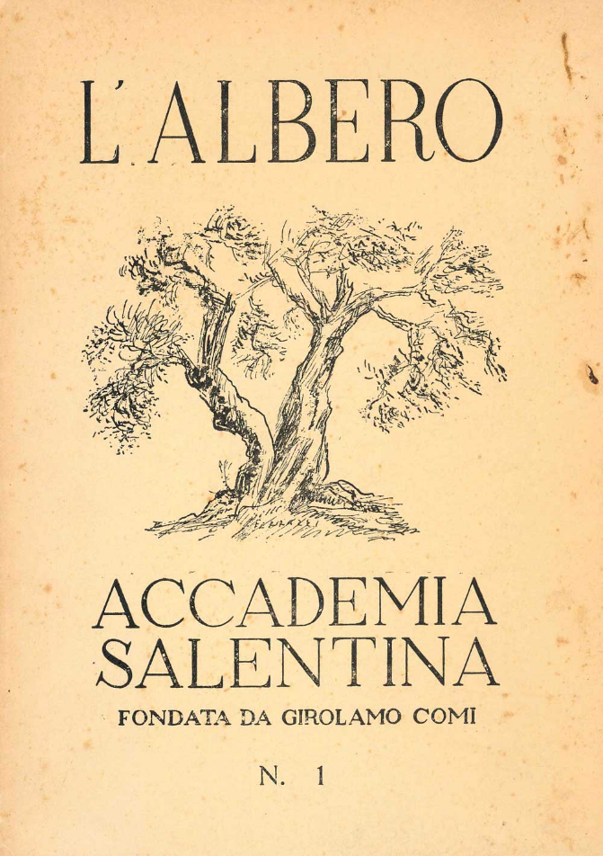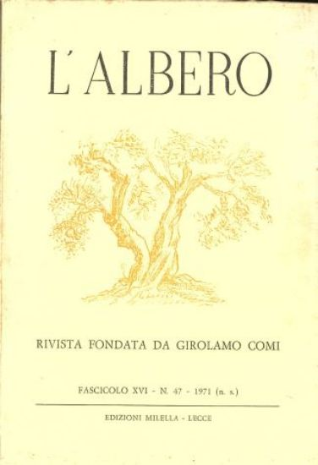

**Descrizione bibliografica**

L'\***albero** / Accademia salentina, fondata da Girolamo Comi. - N. 1 (gen.-mar. 1949)-fasc. 39, n. 73/74 (gen./dic. 1985). – [Lucugnano] : [s.n.], [1949-1985]. – 39 volumi ; 25 cm. ((Trimestrale; poi semestrale; poi annuale. - Rivista fondata da Girolamo Comi; poi diretta da Oreste Macrì e Donato Valli. – Organo dell’Accademia salentina fino al 1953. - Numerazione dei fasc. progressiva. – Nuova serie dal 1969. - Poi editore: Lecce : Milella. - ISSN 0391-1659. - BNI 1954-10237. - CFI0395674; UFI0007776; RML0460224; BUN0021174

Autori: Accademia salentina; Comi, Girolamo <1890-1968>

Soggetto: Cultura – Salento – 1949-1985

Classe: D805

**Informazioni storico-bibliografiche**

L'Albero è nato e resta una rivista speciale, su cui scrive un poeta maledetto di fianco a un filologo, un cattolicissimo di fianco a un marxista, e, qui viene il bello, il tutto fa unità, fa lo spirito dell'Albero. Come questo avvenga è difficile a definirsi, ma avviene; e buona parte del merito sta nel suo direttore, nello spirito della casa del suo direttore... - Ecco perché è lei che dobbiamo ringraziare di donarci l'Albero. Dei particolari discorreremo a voce; è veramente un numero interessante. Esso poi è penetrato questa volta in nuove sedi, per l'invio delle copie fatto da me, e a voce le dirò i favorevoli commenti. Le altre copie promessemi non si prendano il disturbo di spedirmele; me le daranno a Natale e io le invierò dalla Puglia stessa.

Donato Valli, nel suo Cento anni di vita letteraria nel Salento (1860-1960), definendo la posizione storica ce "L'Albero", rivista organo dell'Accademia fino al 1953, prendeva le distanze da Vittorio Bodini in ordine al giudizio "di astratta universalità e di classico conformismo" (3) che il poeta de La luna aveva espresso all'indirizzo dell'Accademia stessa. Così Bodini: "C'è, in un angolo sperduto della [ ... ]provincia, a Lucugnano [ ... ], un'Accademia Salentina della quale fanno parte nientemeno che Falqui, Anceschi, Macrí, Ciardo, Assunto, Ferrazzi, il tarantino Pierri e Maria Corti. E' un nobile svago personale di Girolamo Comi che vive a Lucugnano ripartendo la sua attività fra sonetti e saggi cattolici e le cure di un oleificio" (4). Bodini, poi, rincarava la dose definendo "L'Albero" come "disparato zibaldone" che lungo il solco di un post-ermetismo cattolico rincorreva "vaghi miti di universalità" (5). Questa la replica di Valli: "Sfuggiva a Bodini che l'eredità ideale di "Vedetta mediterranea" e di "Libera Voce" era stata assunta da ''L'albero'' [ ... ]. Aristocratica nel senso più alto del termine, la rivista di Comi conservò sempre le caratteristiche di questo suo attributo, distinguendosi nettamente dai periodici contemporanei per il marcato privilegio accordato alla letteratura e all'arte e mantenendo una sorta di nobile distacco dai problemi del precario e del contingente storico. [ ... ] Tra i neo-realismi, i populismi e le iconoclastie imperversanti, la sua lezione di spiritualità e di elevatezza non trovò larga risonanza. Ma col tempo se ne riconobbe la serietà indiscutibile, e la élite che si radunava sotto l'ombra del grande ulivo campeggiante sul frontespizio ebbe un motivo in più [ ... ] per erigersi davvero a modello di una comunità di intellettuali fiduciosi nel prestigio e nel primato degli integrali valori culturali, letterari ed artistici dell'Occidente cristiano" (6).

Più recentemente Franco Martina, con diversa prospettiva, individuava ne "L'Albero" l'espressione "più che dell'Accademia salentina, del clima politico e culturale di quegli anni, tutto segnato dallo sforzo di imporre un'integrale egemonia cattolica" e fissava l'impegno di quella comunità di intellettuali nella ricomposizione, attraverso la rivista, del "rapporto arte-società al lume dell'esperienza cristiana" (7). Inoltre, replicando a Maria Corti (8), Martina rimarcava la sua tesi sostenendo che "l'Accademia salentina appare più un modo di celebrare la cultura, in specie quella letteraria, che di farla: un modo più di chiudersi (per chi la proponeva) nella tradizione ("terra di accademie e di monaci sapientissimi") che di aprirsi alla realtà circostante" (9). [Gino Pisanò, L'"Accademia Salentina" attraverso inediti](https://www.bpp.it/apulia/html/archivio/1991/II/art/R91II034.html)

L'albero è la rivista letteraria più antica e più autorevole che si pubblichi nel Salento ed ha diffusione internazionale. Nata nel 1949 come organo dell' Accademia Salentina fondata da [Girolamo Comi](https://it.wikipedia.org/wiki/Girolamo_Comi), cessò le pubblicazioni nel 1968, con la morte del poeta. Una seconda serie ridette vita alla rivista, nel 1970, ad opera di [Oreste Macrì](https://it.wikipedia.org/wiki/Oreste_Macr%C3%AC) e [Donato Valli](http://www.ceit-otranto.it/index.php/progetti/303-donato-valli). Pubblicazione decisamente letteraria, di taglio tradizionale, raccoglie saggi critici e produzioni poetiche e in prosa, avvalendosi di una cerchia di collaboratori italiani e stranieri, per invito. Ogni fascicolo si struttura in tre sezioni: "Studi", "Testi", "Recensioni e indicazioni"; nei fascicoli precedenti, una sezione "Campo aperto", ha raccolto saggi ed articoli su problemi attuali, di contenuto filosofico e politico. La pubblicazione attualmente è sospesa in attesa della terza edizione.

<http://www.milellalecce.it/albero.htmlhttp://www.ceit-otranto.it/index.php/progetti/327-donato-valli-rivista>.

**Oreste Macrì e «L’Albero»** Pubblicato il [6 Aprile 2022](https://www.iuncturae.eu/2022/04/06/oreste-macri-e-lalbero/) da [wp_2601243](https://www.iuncturae.eu/author/wp_2601243/) di **Antonio Lucio Giannone**

            Uno dei contributi più significativi offerti da Oreste Macrì alla cultura letteraria (ma non solo) della sua terra e del resto della nazione è rappresentato dalla rivista «L’Albero», da lui curata, insieme a Donato Valli, dal 1970 al 1985. Si tratta, com’è noto, della seconda serie di questa rivista, perché «L’Albero» era stata fondata da Girolamo Comi nel 1949 a Lucugnano, il paese in provincia di Lecce, dove il poeta risiedeva dopo il rientro definitivo da Roma. Fino al 1954 essa è stata il bollettino dell’Accademia salentina, creata sempre da Comi nel 1948, della quale fecero parte personaggi insigni della cultura letteraria, filosofica e artistica italiana, dallo stesso Macrì a Luciano Anceschi, da Maria Corti a Mario Marti, da Enrico Falqui a Michele Pierri, ai pittori Ferruccio Ferrazzi e Vincenzo Ciardo e ad altri ancora[[1]](https://www.iuncturae.eu/2022/04/06/oreste-macri-e-lalbero/#_ftn1). Ma «L’Albero» continuò ad uscire fino al 1966, anche dopo l’estinzione dell’Accademia, per complessivi tredici fascicoli.

            Fu, questa, una rivista che andò decisamente controcorrente, preferendo occuparsi nei primi anni di vita, ancora in piena stagione neorealista, di problemi esistenziali e latamente religiosi, oltre che specificamente letterari e artistici, piuttosto che di quelli politico-sociali, come era consuetudine di quasi tutti i periodici del tempo. Tra i collaboratori poté contare,  oltre che sui citati membri dell’Accademia, su  figure di primo piano della nostra letteratura come Giuseppe Ungaretti, Mario Luzi, Carlo Betocchi, Giorgio Caproni, Gianna Manzini, Luigi Fallacara e altri. Tra i salentini spiccano i nomi di Vittorio Bodini, presente un’unica volta ma con il suo racconto più noto, *Il Sei-Dita*, Vittorio Pagano, che collabora spesso con poesie, traduzioni, recensioni e note, Luciano De Rosa e Nicola G. De Donno.

            Anche se è la letteratura ad avere sempre il maggior peso, sulla prima serie dell’«Albero» trovano  spazio anche altri argomenti come  l’estetica, la religione, la musica e le arti figurative, queste ultime grazie soprattutto  all’assidua presenza di un maestro della pittura meridionale del Novecento, Vincenzo Ciardo, che con Comi stabilisce un sodalizio destinato a restare emblematico per la cultura salentina[[2]](https://www.iuncturae.eu/2022/04/06/oreste-macri-e-lalbero/#_ftn2). Sull’«Albero» comiano Macrì è presente assiduamente fin dal primo numero con interventi sul dibattito religioso del tempo, su Vico, sull’avanguardia fiorentina, su Nerval, ma soprattutto ovviamente con studi e traduzioni di alcuni classici, antichi e moderni, della letteratura spagnola (Fray Luis de León, Fernando de Herrera, Antonio Machado, Jorge Guillén), con saggi su poeti e critici italiani del Novecento (Arturo Onofri, Renato Serra) e anche su artisti salentini di livello nazionale (Antonio D’Andrea, Aldo Calò). <https://www.iuncturae.eu/2022/04/06/oreste-macri-e-lalbero/->

**Note e riferimenti bibliografici**

* L'albero : rivista dell'Accademia salentina : antologia, 1949-1954 / a cura di Gino Pisanò ; premessa di Maria Corti. - Milano : Bompiani, 1999. - XIX, 407 p. ; 22 cm. - (Studi Bompiani. Italianistica). - Segue: Appendice. - [ISBN] 88-452-4120-3